**新 书 推 荐**

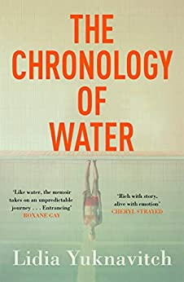**中文书名：《水之年代记》**

**英文书名：THE CHRONOLOGY OF WATER**

**作 者：Lidia Yuknavitch**

**出 版 社：Canongate**

**代理公司：InkWell/ANA/Lauren**

**页 数：292页**

**出版时间：2018年8月**

**代理地区：中国大陆、台湾**

**审读资料：电子稿**

**类 型：传记回忆录**

**版权已授：英国、美国、德国、西班牙。**

**内容简介：**

在《水之年代记》这本书中，作者莉迪亚·约克娜维兹通过对性、欲望、暴力、家庭等方面的叙述深深地打动了读者。莉迪亚·约克娜维兹是一位游泳运动员，现在成为了一名艺术家，所以她看到问题的角度也发生了变化。

这是一本回忆录，在回忆录里，她叙述了当她发现她对周围的男性和女性都有性吸引力时所感受到的忧伤，因为这种魅力与人们的传统观念有所抵触。

她从一位游泳运动员成为了一名作家，她发现叙述故事会让自己上瘾。她认为叙述故事的过程就是毁灭自己，然后重生的过程。最终，她成为了一个懂得爱的人，也成为了一名母亲。

**作者简介：**

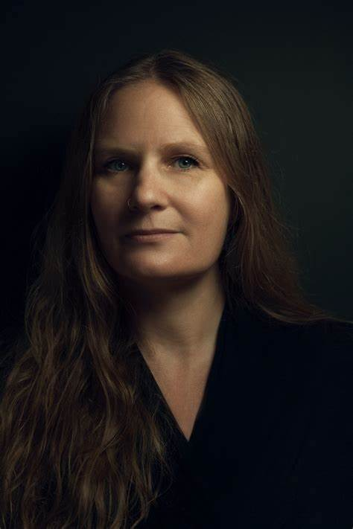**莉迪亚·尤克纳维奇（Lidia Yuknavitch）**著有小说《琼恩之书》（*The Book of Joan*）*、*2016年俄勒冈图书奖，读者最爱图书奖的《孩子们的背》（*The Small Backs of Children*）以及《朵拉：聪明的头脑游戏》（*Dora: A Headcase）。*她备受赞扬的回忆录作品《水之年代记》（*The Chronology of Water*）入围国际笔会美国中心(PEN Center USA)非小说创意写作奖，并获得了PNBA奖和俄勒冈书奖读者之选奖（Oregon Book Awards Readers’ Choice）。她的TED演讲“不合群者之美”已被观看了超过260万次。莉迪亚在俄勒冈州任教，她和丈夫以及儿子也居住在这里。她同时也很擅长游泳。莉迪亚·约克娜维兹在俄勒冈大学获得了博士学位。目前她与丈夫安迪·明戈及儿子一起生活在俄勒冈州，她在俄勒冈州教书。莉迪亚·约克娜维兹游泳游得非常好。

**媒体评价：**

“《水之年代记》既残酷，又美丽。它是一枚残忍的炸弹，但同时又是一首歌颂真实爱情的歌曲。在这本书中，有鲜活的故事，有真实的情感，有残酷的现实，有悲天悯人的情怀。这本书的每一页都让我印象深刻。从今以后，我将把这本书推荐给我身边的每一位朋友，我也将用我一生的时间来阅读这本书。”

----谢丽尔·斯瑞德（*Cheryl Strayed*）

“这不是一本关于毒品、放纵、爱情的书。她透过生活的表象，看到了生活的本质，并用文字展现了出来”

----《出版人周刊》（*Publishers Weekly*）

**感谢您的阅读！**

**请将反馈信息发至：版权负责人**

**Email**：[**Rights@nurnberg.com.cn**](mailto:Rights@nurnberg.com.cn)

安德鲁·纳伯格联合国际有限公司北京代表处

北京市海淀区中关村大街甲59号中国人民大学文化大厦1705室, 邮编：100872

电话：010-82504106, 传真：010-82504200

公司网址：[http://www.nurnberg.com.cn](http://www.nurnberg.com.cn/)

书目下载：<http://www.nurnberg.com.cn/booklist_zh/list.aspx>

书讯浏览：<http://www.nurnberg.com.cn/book/book.aspx>

视频推荐：<http://www.nurnberg.com.cn/video/video.aspx>

豆瓣小站：<http://site.douban.com/110577/>

新浪微博：[安德鲁纳伯格公司的微博_微博 (weibo.com)](https://weibo.com/1877653117/profile?topnav=1&wvr=6)

微信订阅号：ANABJ2002

